作为一个创客，家里如果突然发现火灾、泄漏煤气/甲烷/二氧化氮等，都是非常危险的事。

但我们有一个自动报警的东东（短信、邮件、手机等），在外面也可以第一时间收到哦，那么就可以提前消灭隐患了。

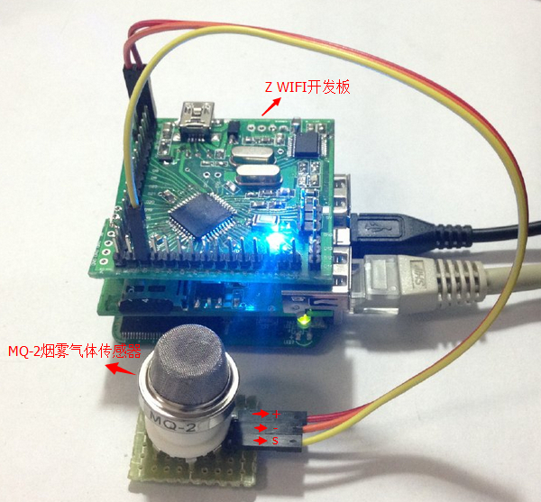

我们需要的配件：Z WIFI开发板，MQ-2气体传感器（提醒：s线要接到A0脚针）。

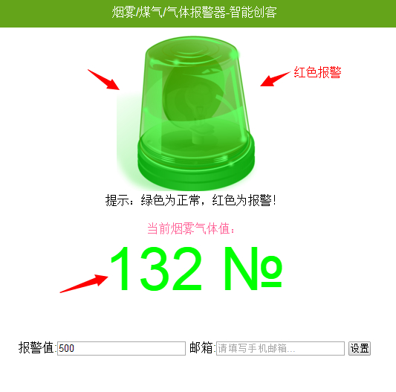

控制烟雾气体传感

气的操作界面，可以设置提醒邮箱、手机短信邮件提醒。

第一部分：配置WIFI板（设置联网、STA之类的）

前往第一篇：[WIFI作品DIY教程01-《wifi开发板》介绍和联网等配置教程](http://www.znck007.com/forum.php?mod=viewthread&tid=21570&extra=page%3D1)

网址链接：<http://www.znck007.com/forum.php?mod=viewthread&tid=21570>

第二部分：安装python、上传网页文件（利用python可以让网页执行linux命令）

一、安装python（非常好用强大的脚本）。

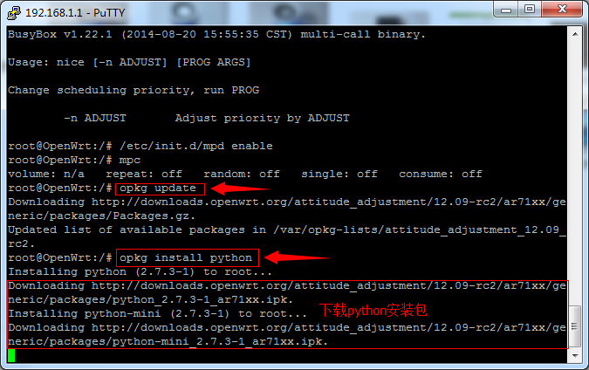

opkg update

opkg install python

opkg install pyserial        //串口通信

二、使用winscp软件上传文件（网页文件等）。

winscp文件上传软件

<http://pan.baidu.com/s/1qW0nhNI>

网页控制文件

<http://pan.baidu.com/s/1pJLob2b>

下载运行winscp，然后解压www里的文件上传到openwrt

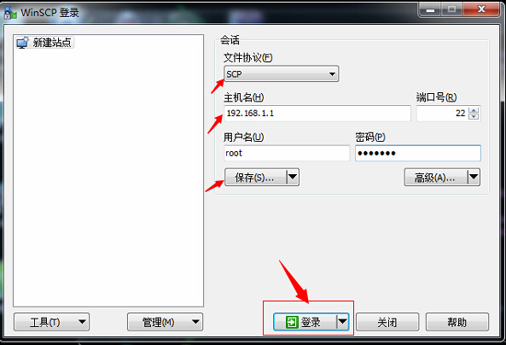

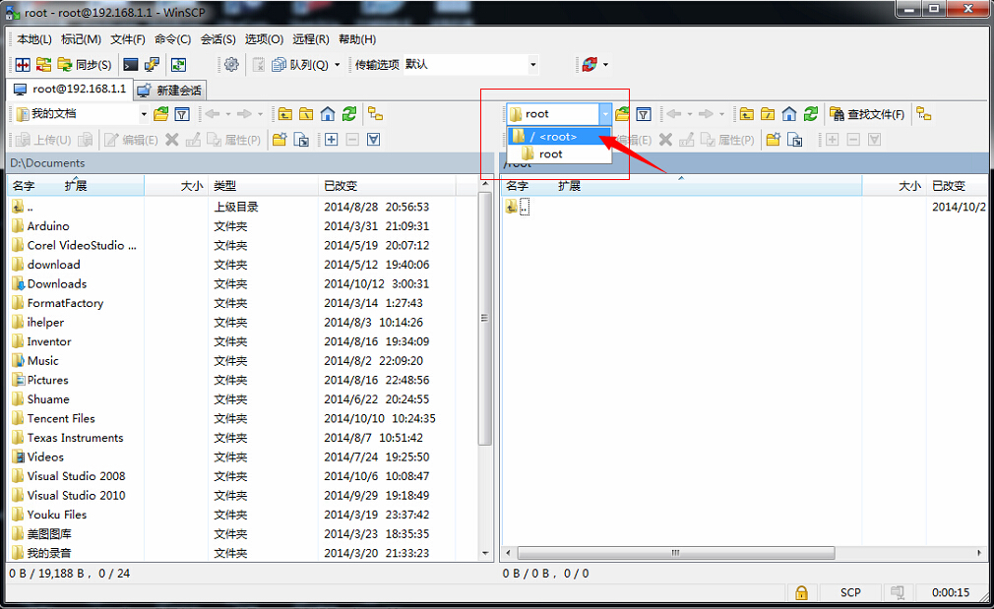

选择root,然后双击www目前进入网页目录。

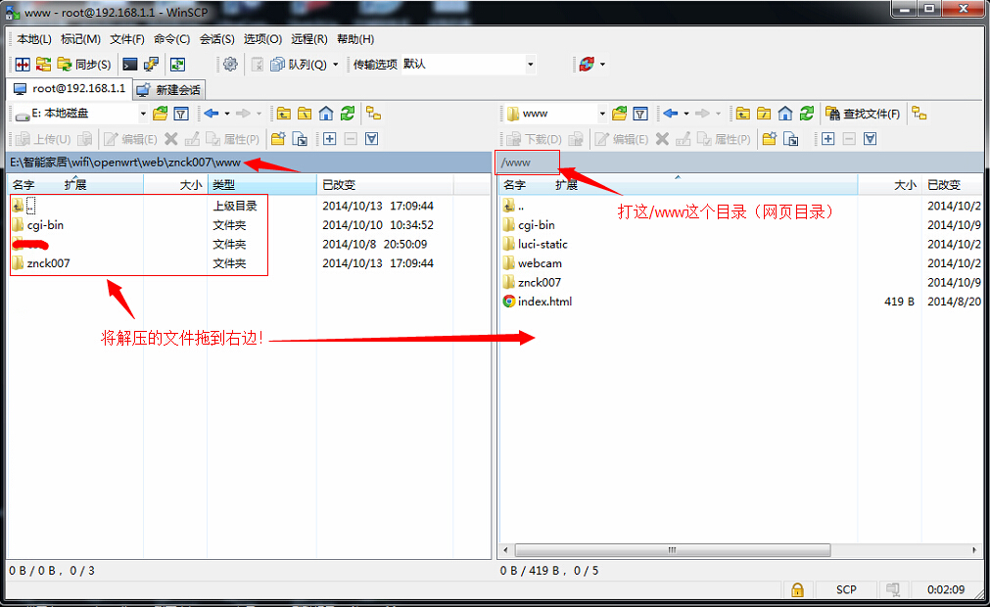

上传到openwrt

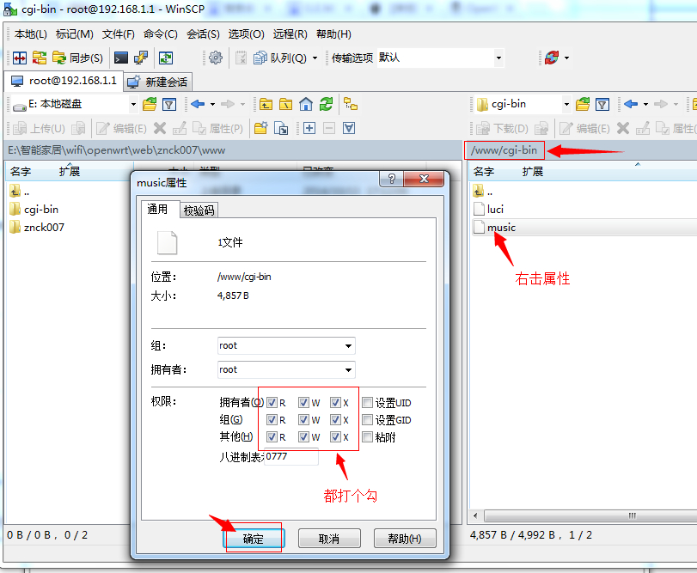

将cgi-bin目录里的文件 权限设置为777，如图打上勾。

第三部分：编译MQ-2源代码（利用arduino编译生成hex，再刷写到Z WIFI的arduino扩展板）

一、编译hex文件。

下载MQ-2源代码

<http://pan.baidu.com/s/1c08Joac>

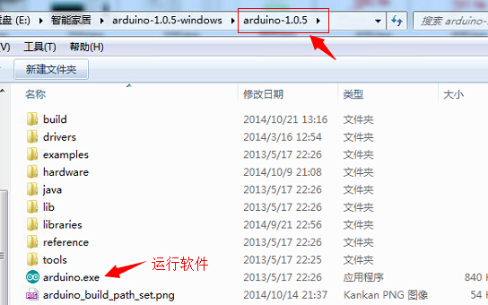

解压文件后，运行arduino，如上图。

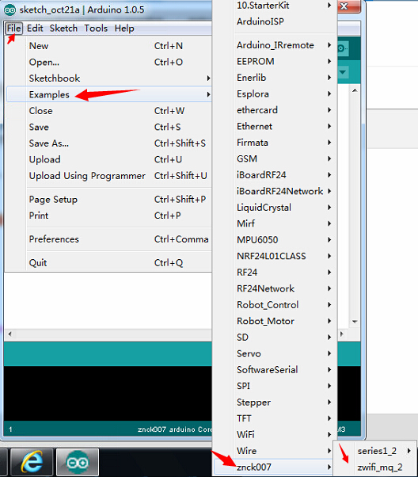

选择file->examples->znck007->zwifi_mq_2

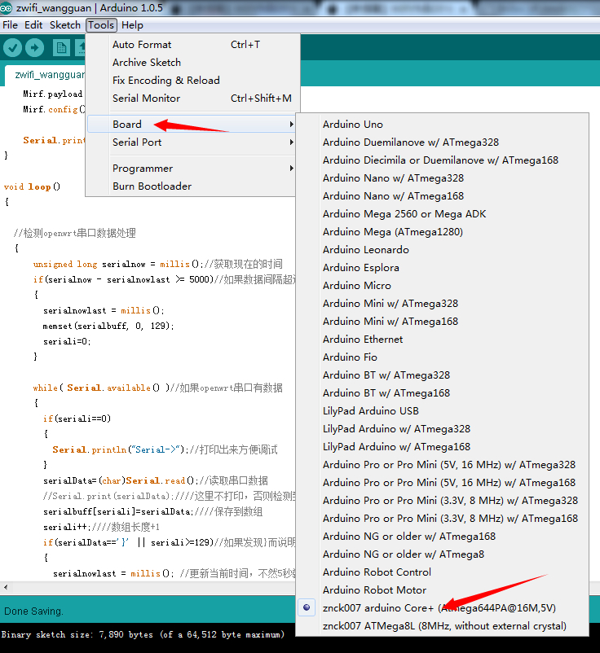

再选择我们的板znck007 arduino Core+ (Atmega644PA@16M,5V)

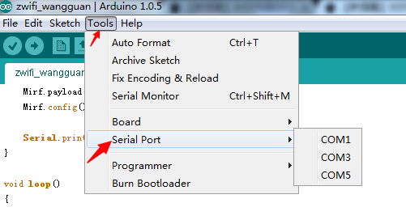

选择Com口（单独使用usb连接电脑编译时需要选择，否则可以不选）。

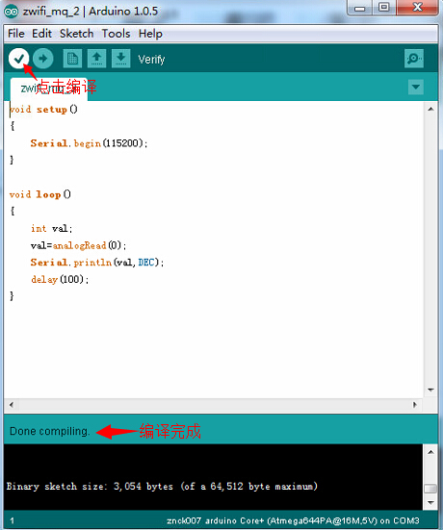

点击编译，等待完成编译。

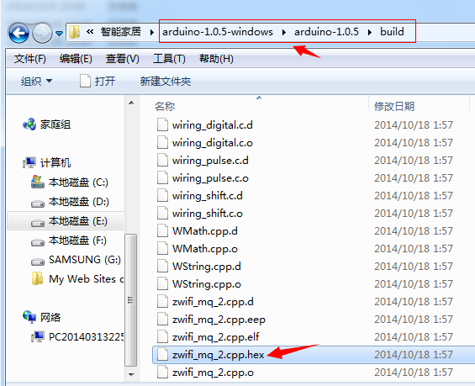

在build的文件夹下找到zwifi_mq_2.cpp.hex文件，再用Winscp上传到openwrt的www目录里。

二、安装arduino刷写软件（可以在openwrt刷写arduino代码）。

opkg update

opkg install avrdude

avrdude -p m644p -c arduino -b 115200 -P /dev/ttyUSB0 -C /etc/avrdude.conf -U flash:w:/www/zwifi_mq_2.cpp.hex

然后实行这个命令就可以刷写Arduino代码了。其中/www/zwifi_mq_2.cpp.hex可以改成你的hex文件路径！

第四部分：运行界面

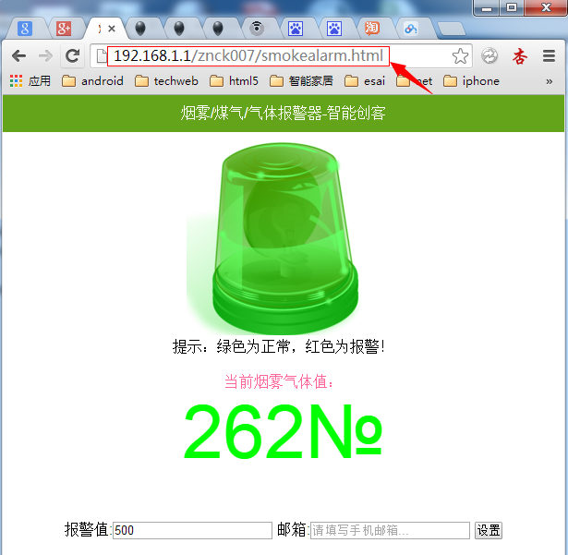

输入<http://192.168.1.1/znck007/smokealarm.html>

就能看到气体值了！

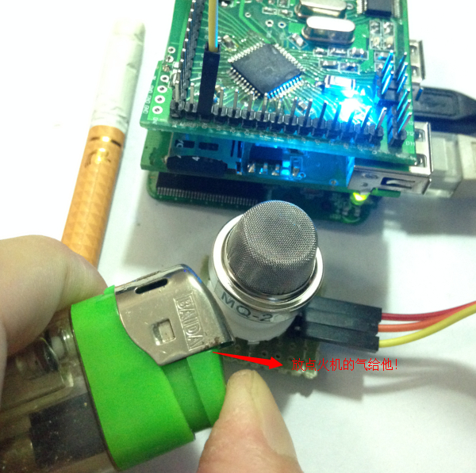

放点火机气体给它闻！

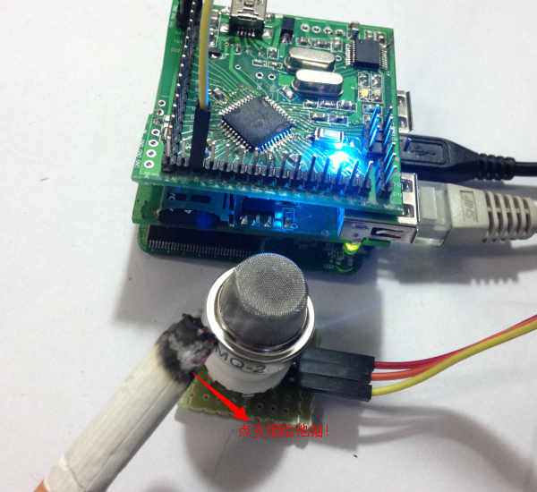

点支烟给他抽，你就可以看到气体值有变化了！

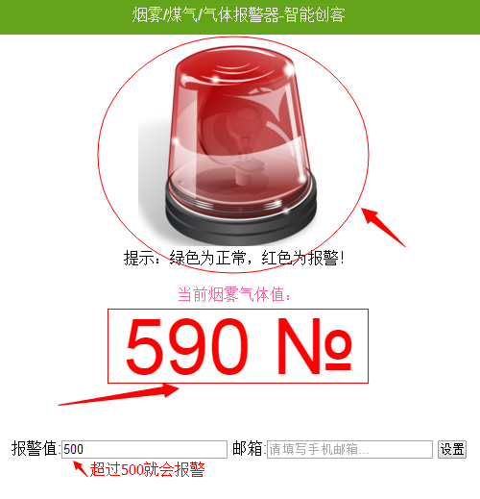

超过了500，就会报警（全红显示出来）！

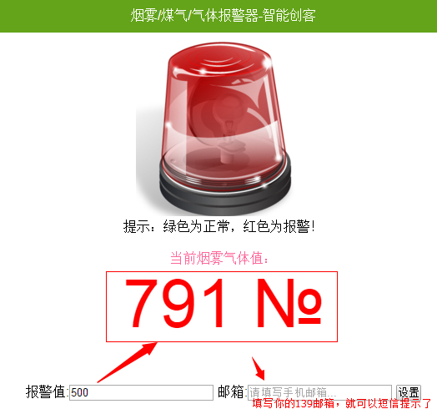

教你一个手机短信提醒的方法：

如果你的移动手机号，那么可以免费去申请一个139邮箱：<http://mail.10086.cn/>

填写你的139邮箱，就可以短信提示了。

第五部分：源代码的分析

一、zwifi_mq_2.cpp.hex文件（在www文件夹，arduino编译出来的程序）。

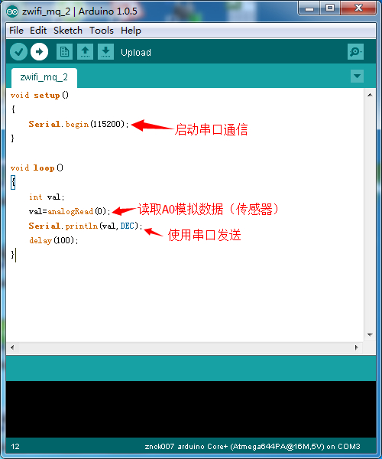

arduino获取气体传感数据值，关通过串口传输。

二、smokealarm文件（在cgi-bin文件夹，其实是python脚本文件）。

关键是这些代码，使用python脚本获取arduino扩展板串口的数据

if (mode == "alarmdata"):

        ser = serial.Serial('/dev/ttyUSB0', 115200, timeout=1) #读取ttyUSB0串口

        #ser.write("lABC")        #写入ttyUSB0串口

        sendcount=0

        while True:

                data=ser.readline() #读取一行 读取1个字符read(1)

                print (data) #repr 打印出数据

                break #退出串口读取

        ser.close()

三、smokealarm.html文件（在znck007文件夹，网页文件）。

这里是网页代码，主要使用了javascript调用python脚本获取到气体传感器的值，然后显示出来。

1、打开网页运行setalarm设置默认参数和httppost调用post获取数据。

<body>

2、获取返回会调用callback() ，然后通过判断是否已经超过警报值。

if(response>alarmvalue){//如果超过报警值则变红色

        color="#ff0000";

        alarm.src="./img/alarmred.png";

        sendemail(emailurl,"危险报警："+response,alarmemail);//调用发邮件

}

3、//每秒刷新一次页面，不断去获取警报值

      setTimeout("httppost('"+url+"')", 1000);

到这里，你的烟雾警报就diy好了！界面美观又实用，通过端口映射，在公司也可以打开哦！